ФЕДЕРАЛЬНОЕ АГЕНТСТВО ЖЕЛЕЗНОДОРОЖНОГО ТРАНСПОРТА
Федеральное государственное бюджетное образовательное учреждение высшего профессионального образования
«Петербургский государственный университет путей сообщения
Императора Александра I»
(ФГБОУ ВО ПГУПС)

Кафедра «Инженерная химия и естествознание»

РАБОЧАЯ ПРОГРАММА
дисциплины
«Естественно-научные основы экологии» (Б1.В.ДВ.3.2)
для специальности
23.05.01 «Наземные транспортно-технологические средства»
по специализации «Подъемно-транспортные, строительные, дорожные средства и оборудование»

Форма обучения – очная, заочная

Санкт-Петербург
2016

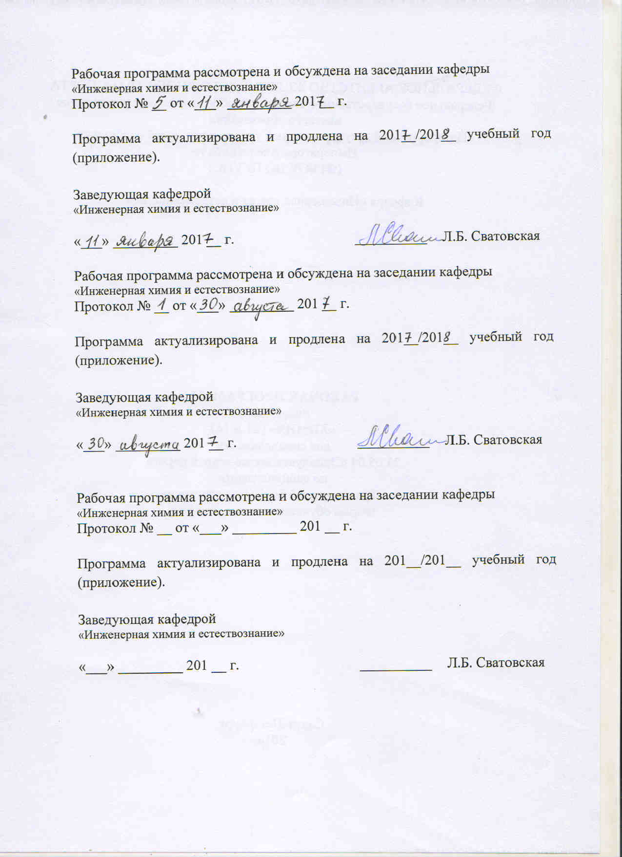

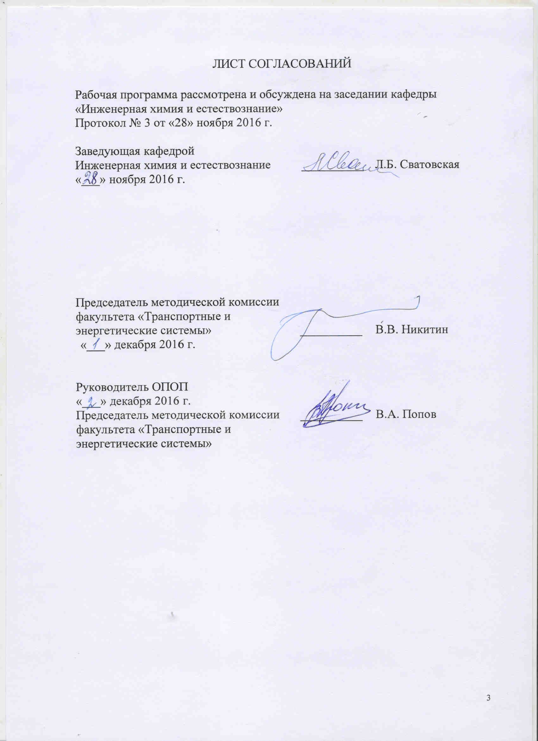
1. Цели и задачи дисциплины

Рабочая программа составлена в соответствии с ФГОС, утвержденным «11» августа 2016 г., приказ № 1022 для специальности 23.05.01«Наземные транспортно-технологические средства» специализация «Подъемно-транспортные, строительные, дорожные средства и оборудование» по дисциплине «Естественно-научные основы экологии».
Целью освоения дисциплины «Естественно-научные основы экологии» является формирование у обучающихся целостного естественнонаучного мировоззрения, углубление имеющихся представлений и получение новых знаний и умений в области экологии для осуществления профессиональной деятельности. Знание курса должно помочь обучающимся в осознании ими ценности всего живого на Земле и невозможности выживания человечества без сохранения биосферы.
Для достижения поставленных целей решаются следующие задачи:
- ознакомление с основами фундаментальной экологии, ее историей и взаимосвязью с другими науками;
- раскрытие взаимосвязи человека, как части природы, с окружающей средой;
- ознакомление с природоохранными мероприятиями, которые приводят к нахождению баланса экономических и экологических интересов людей.

2. Перечень планируемых результатов обучения по дисциплине, соотнесенных с планируемыми результатами освоения основной образовательной программы

Планируемыми результатами обучения по дисциплине являются: приобретение знаний, умений, навыков.

В результате освоения дисциплины обучающийся должен:
ЗНАТЬ:
- глобальные проблемы загрязнения окружающей среды;
- естественно-научные проблемы сохранения окружающей среды;
- экологические принципы рационального использования природных ресурсов и охраны природы.
УМЕТЬ:
- анализировать и решать вопросы рационального и экономически оправданного использования природных ресурсов.
ВЛАДЕТЬ:
- вопросами экологической направленности современного производства и вопросами неразрывной связи экономических законов с законами природы.

Приобретенные знания, умения, навыки, характеризующие формирование компетенций, осваиваемые в данной дисциплине, позволяют решать профессиональные задачи, приведенные в соответствующем перечне по видам профессиональной деятельности в п. 2.4 основной профессиональной образовательной программы (ОПОП).
Изучение дисциплины направлено на формирование следующих профессиональных компетенций (ПК), соответствующих видам профессиональной деятельности, на которые ориентирована программа специалитета: проектно-конструкторской; организационно-управленческой:
-способностью разрабатывать конкретные варианты решения проблем производства, модернизации и ремонта наземных транспортно-технологических средств, проводить анализ этих вариантов, осуществлять прогнозирование последствий, находить компромиссные решения в условиях многокритериальности и неопределенности (ПК-5);
- способностью сравнивать по критериям оценки проектируемые узлы и агрегаты с учетом требований надежности, технологичности, безопасности, охраны окружающей среды и конкурентоспособности (ПК-9).
Область профессиональной деятельности обучающихся, освоивших данную дисциплину, приведена в п. 2.1 ОПОП.
Объекты профессиональной деятельности обучающихся, освоивших данную дисциплину, приведены в п. 2.2 ОПОП.

3. Место дисциплины в структуре основной образовательной программы

Дисциплина «Естественно-научные основы экологии» (Б1.В.ДВ.3.2) относится к вариативной части и является дисциплиной по выбору обучающегося.

4. Объем дисциплины и виды учебной работы

Для очной формы обучения:

Вид учебной работы | Всего часов | Семестр
 |  | 5
Контактная работа (по видам учебных занятий)  В том числе:  - лекции (Л)  - практические занятия (ПЗ)  - лабораторные работы (ЛР) | 36  18  0  18 | 36  18  0  18
Самостоятельная работа (СРС) (всего) | 72 | 72
Контроль | 0 | 0
Форма контроля знаний | З | З
Общая трудоемкость: час / з.е. | 108/3 | 108/3

Для заочной формы обучения:
Вид учебной работы | Всего часов | Курс 3
Контактная работа (по видам учебных занятий)  В том числе:  - лекции (Л)  - практические занятия (ПЗ)  - лабораторные работы (ЛР) | 8  4  0  4 | 8  4  0  4
Самостоятельная работа (СРС) (всего) | 96 | 96
Контроль | 4 | 4
Форма контроля знаний | З; КЛР | З; КЛР
Общая трудоемкость: час / з.е. | 108/3 | 108/3

5. Содержание и структура дисциплины

5.1 Содержание дисциплины

№ п/п | Наименование раздела дисциплины | Содержание раздела
1 | Естественно-научные проблемы сохранения окружающей среды. | Экология и современный мир: общие сведения, природа и человек, деятельность человека и окружающая среда; естественно-научные знания и окружающая среда. Глобальные катастрофы.
2 | Естественно-научное познание – процесс постижения истины. | Достоверность научных познаний. Истина – предмет познания. Формы естественно-научного познания. Методы и приемы естественно-научных исследований.
3 | Глобальные проблемы загрязнения окружающей среды. | Кислотные дожди, парниковый эффект.Изменение климата. Причины возникновения парникового эффекта и его суть. Последствия глобального потепления. Роль лесных массивов в предотвращении глобального потепления.Образование и состав кислотных осадков. Источники загрязнений. Влияние кислотных осадков на окружающую среду. Предотвращение возникновения кислотных осадков.
4 | Проблемы разрушения озонового слоя. | Строение и состав атмосферы. Стратосфера. Образование озона. Различные циклы разрушения озона. Источники загрязнения стратосферы – хлорфторметаны. Рациональное решение проблемы сохранения озонового слоя.
5 | Загрязнение гидросферы | Водные ресурсы и проблема их сохранения. Потребление энергии и среда нашего обитания.
6 | Качество окружающей природной среды и его нормирование | Понятие ПДК, ПДВ, ПДС, ПДРО. Вредные вещества и реальная опасность. Токсические характеристики вредных веществ.
7 | Радиоактивное воздействие на биосферу | Взаимодействие излучения с веществом. Радиоактивные отходы.
8 | Экологические принципы охраны природы | Рациональное использование природных ресурсов, основы экономики природопользования. Методика определения экономического ущерба от загрязнения окружающей среды.
9 | Обзор экологических проблем в современном мире и на ж/д транспорте | Загрязнение тяжелыми металлами окружающей среды. Влияние коррозии на ж\д транспорте на экологическую чистоту окружающей среды.Технологические решения по утилизации отходов, образующихся на объектах ж\д транспорта.

5.2 Разделы дисциплины и виды занятий

Для очной формы обучения:

№ п/п | Наименование разделов дисциплины | Л | ПЗ | ЛР | СРС
1 | Естественно-научные проблемы сохранения окружающей среды. | 2 | 0 | 6 | 8
2 | Естественно-научное познание – процесс постижения истины. | 2 | 0 |  | 8
3 | Глобальные проблемы загрязнения окружающей среды. | 2 | 0 |  | 8
4 | Проблемы разрушения озонового слоя. | 2 | 0 | 6 | 8
5 | Загрязнение гидросферы | 2 | 0 |  | 8
6 | Качество окружающей природной среды и его нормирование | 2 | 0 |  | 8
7 | Радиоактивное воздействие на биосферу | 2 | 0 | 6 | 8
8 | Экологические принципы охраны природы | 2 | 0 |  | 8
9 | Обзор экологических проблем в современном мире на ж/д транспорте | 2 | 0 |  | 8
Итого |  | 18 | 0 | 18 | 72
Для заочной формы обучения:
№ п/п | Наименование разделов дисциплины | Л | ПЗ | ЛР | СРС
1 | Естественно-научные проблемы сохранения окружающей среды. | 0,5 | 0 | 2 | 11
2 | Естественно-научное познание – процесс постижения истины. | 0,5 | 0 |  | 11
3 | Глобальные проблемы загрязнения окружающей среды. | 0,5 | 0 |  | 11
4 | Проблемы разрушения озонового слоя. | 0,5 | 0 |  | 11
5 | Загрязнение гидросферы | 0,5 | 0 | 2 | 11
6 | Качество окружающей природной среды и его нормирование | 0,5 | 0 |  | 11
7 | Радиоактивное воздействие на биосферу | 0,5 | 0 |  | 11
8 | Экологические принципы охраны природы | 0,25 | 0 |  | 11
9 | Обзор экологических проблем в современном мире на ж/д транспорте | 0,25 | 0 |  | 8
Итого |  | 4 | 0 | 4 | 96

6. Перечень учебно-методического обеспечения для самостоятельной работы обучающихся по дисциплине

№  п/п | Наименование раздела | Перечень учебно-методического обеспечения
1 | Естественно-научные проблемы сохранения окружающей среды. | В. П.Дмитренко, Е. В. Сотникова, А. В. Черняев / Экологический мониторинг техносферы [Электронный ресурс] / - Москва : Лань, 2012. - 363 с.
2 | Естественно-научное познание – процесс постижения истины. | Л. Б. Сватовская [и др.]Эко- и геоэкозащитаприродно-техногенных систем. Теория и практика [Электронный ресурс] : учебное пособие для магистрантов; - Санкт-Петербург : ФГБОУ ВО ПГУПС, 2016. - 61 с.
3 | Глобальные проблемы загрязнения окружающей среды. | А. В.Городков, Экология визуальной среды [Электронный ресурс] / Москва : Лань, 2013.
4 | Проблемы разрушения озонового слоя. | Е. В. Сотникова, В. П. Дмитренко.Техносферная токсикология [Электронный ресурс] / - Москва : Лань", 2015. - 400 с
5 | Загрязнение гидросферы | Е. В. Постнова / Оценка экологической ситуации при проведении природоохранных мероприятий: методические указания [Электронный ресурс] / Санкт-Петербург ПГУПС 2015.
6 | Качество окружающей природной среды и его нормирование | Н. А. Бабак, О. Ю. Макарова / Обращение с отходами производства и потребления методические указания / ФГБОУ ВО ПГУПС, каф. "Техносфер. и эколог.безопасность", 2016. - 38 с.
7 | Радиоактивное воздействие на биосферу | А. Г. Ветошкин Теоретические основы защиты окружающей среды : учеб.пособие для вузов / - М. : Высшая школа, 2008. - 397 с.
8 | Экологические принципы охраны природы | В. И. Крылов / Защита окружающей среды от вредных выбросов теплоэнергетических установок - учеб. пособие. Ч. 1. Атмосфера / - СПб. : ПГУПС, 2009. 76 с.
9 | Обзор экологических проблем в современном мире на ж/д транспорте | Ю. П. Сидоров / Практическая экология на железнодорожном транспорте [Электронный ресурс] / - Москва : Издательство УМЦ ЖДТ (Маршрут), 2013.

7. Фонд оценочных средств для проведения текущего контроля успеваемости и промежуточной аттестации обучающихся по дисциплине

Фонд оценочных средств по дисциплине «Естественно-научные основы экологии» является неотъемлемой частью рабочей программы и представлен отдельным документом, рассмотренным на заседании кафедры «Инженерная химия и естествознание» и утвержденным заведующим кафедрой".

8. Перечень основной и дополнительной учебной литературы, нормативно-правовой документации и других изданий, необходимых для освоения дисциплины

8.1 Перечень основной учебной литературы, необходимой для освоения дисциплины
- Н. А. Бабак, О. Ю. Макарова /Обращение с отходами производства и потребления методические указания / ФГБОУ ВО ПГУПС, каф. "Техносфер. и эколог.безопасность", 2016. - 38 с.
- А. Г. Ветошкин Теоретические основы защиты окружающей среды : учеб.пособие для вузов / - М. : Высшая школа, 2008. - 397 с.
- В. И. Крылов / Защита окружающей среды от вредных выбросов теплоэнергетических установок - учеб.пособие. Ч. 1. Атмосфера / - СПб. : ПГУПС, 2009. 76 с.
- Ю. П. Сидоров / Практическая экология на железнодорожном транспорте [Электронный ресурс] / - Москва : Издательство УМЦ ЖДТ (Маршрут), 2013.
- Л. Б. Сватовская [и др.] Эко- и геоэкозащита природно-техногенных систем. Теория и практика [Электронный ресурс] : учебное пособие для магистрантов; - Санкт-Петербург : ФГБОУ ВО ПГУПС, 2016. - 61 с.

8.2 Перечень дополнительной учебной литературы, необходимой для освоения дисциплины

- В. П. Дмитренко, Е. В. Сотникова, А. В. Черняев / Экологический мониторинг техносферы [Электронный ресурс] / - Москва : Лань, 2012. - 363 с.
- А. В.Городков, Экология визуальной среды [Электронный ресурс] / Москва : Лань, 2013.
- Е. В. Сотникова, В. П. Дмитренко. Техносферная токсикология [Электронный ресурс] / - Москва : Лань", 2015. - 400с.
- Е. В. Постнова / Оценка экологической ситуации при проведении природоохранных мероприятий: методические указания [Электронный ресурс] / Санкт-Петербург ПГУПС 2015.
- Т. А.Акимова, А. П. Кузьмин, В. В. Хаскин / Экология: природа - человек - техника: учеб. Для техн. вузов - 2-е изд., перераб. и доп./ - М. : Экономика, 2007. - 510 с.

8.3 Перечень нормативно-правовой документации, необходимой для освоения дисциплины
При освоении данной дисциплины нормативно-правовая документация не используется.

8.4 Другие издания, необходимые для освоения дисциплины
При освоении данной дисциплины другие издания не используется.

9. Перечень ресурсов информационно-телекоммуникационной сети «Интернет», необходимых для освоения дисциплины

- Личный кабинет обучающегося и электронная информационно-образовательная среда. [Электронный ресурс]. – Режим доступа: http://sdo.pgups.ru/ (для доступа к полнотекстовым документам требуется авторизация).
- Электронно-библиотечная система ЛАНЬ [Электронный ресурс]. Режим доступа: https://e.lanbook.com — Загл. с экрана.
- Электронная библиотека онлайн «Единое окно к образовательным ресурсам» [Электронный ресурс]. Режим доступа: http://window.edu.ru, свободный. — Загл. с экрана.
- Электронно-библиотечная система ibooks.ru [Электронный ресурс]. Режим доступа: http://ibooks.ru/ — Загл. с экрана.
- http://www.grandars.ru/shkola/geografiya/osnovy-ekologii.html

10. Методические указания для обучающихся по освоению дисциплины

Порядок изучения дисциплины «Естественно-научные основы экологии» следующий:
1. Освоение разделов дисциплины производится в порядке, приведенном в разделе 5 «Содержание и структура дисциплины». Обучающийся должен освоить все разделы дисциплины с помощью учебно-методического обеспечения, приведенного в разделах 6, 8 и 9 рабочей программы.
2. Для формирования компетенций обучающийся должен представить выполненные типовые контрольные задания или иные материалы, необходимые для оценки знаний, умений, навыков и (или) опыта деятельности, предусмотренные текущим контролем (см. фонд оценочных средств по дисциплине).
3. По итогам текущего контроля по дисциплине, обучающийся должен пройти промежуточную аттестацию (см. фонд оценочных средств по дисциплине).

11. Перечень информационных технологий, используемых при осуществлении образовательного процесса по дисциплине, включая перечень программного обеспечения и информационных справочных систем

Перечень информационных технологий, используемых при осуществлении образовательного процесса по дисциплине:
- технические средства (компьютерная техника, наборы демонстрационного оборудования);
- методы обучения с использованием информационных технологий (демонстрация мультимедийных материалов);
- личный кабинет обучающегося и электронная информационно-образовательная среда [Электронный ресурс]. Режим доступа: http://sdo.pgups.ru (для доступа к полнотекстовым документам требуется авторизация).
- Интернет-сервисы и электронные ресурсы (поисковые системы, электронная почта, онлайн-энциклопедии и справочники, электронные учебные и учебно-методические материалы согласно п. 9 рабочей программы);
Дисциплина обеспечена необходимым комплектом лицензионного программного обеспечения, установленного на технических средствах, размещенных в специальных помещениях и помещениях для самостоятельной работы.

12. Описание материально-технической базы, необходимой для осуществления образовательного процесса по дисциплине

Материально-техническая база, необходимая для осуществления образовательного процесса по дисциплине включает в свой состав специальные помещения:
- учебные аудитории для проведения занятий лекционного типа, занятий семинарского типа, групповых и индивидуальных консультаций, текущего контроля и промежуточной аттестации,
- помещения для самостоятельной работы;
- помещения для хранения и профилактического обслуживания 